
V Y S O U Š E D L A
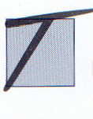

E C H N I C K Á S P E C I F I K A C E

SIV-DRI MOLEKULÁRNÍ SÍTO
SIV-DRI MOLEKULÁRNÍ FILTR je vysoušedlo vybrané pro nejvíce náročné a unikátní aplikace. Je to synteticky vyráběný zeolit charakterizovaný póry a krystalovými dutinami se stejnými rozměry. To umožňuje selektivní adsorpci polárních molekul pří nízkém tlaku páry.

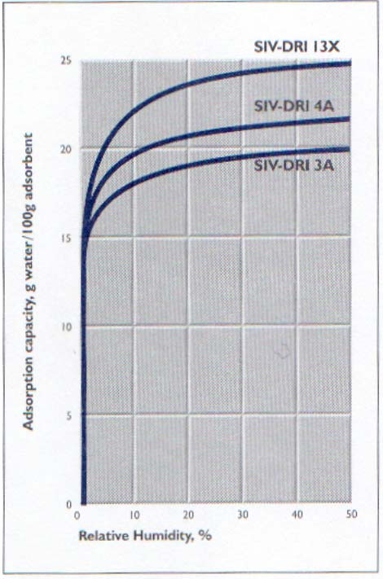

- Vysoká adsorpční kapacita pří nízké relativní vlhkosti

- Vysoký stupeň absorpce při nízké relativní vlhkosti

- Široké teplotní pásmo adsorpce

- Udržuje fyzickou formu a velikost i když je nasycen

- Nízká prašnost

- Chemicky inertní a netoxický

- Specifický

- Snadná regenerace

- Dostupný ve třech velikostech pórů

- Dostupný sypaný nebo v pytlíčkách
Absorpce izotermy vody ve 25°C

TYPICKÉ VLASTNOSTI
 | SIV-DRI 3A | SIV-DRI 4A | SIV-DRI 13X
Průměr pórů / nm | 0.3 | 0.4 | 1.0
Chemické složení | Hlinitokřemičitan draselný | Hlinitokřemičitan sodný | Hlinitokřemičitan sodný
Sypná hmotnost kg/m³ | 700-800 | 700-800 | 700-800
Pevnost v drcení N | 10-20 | 10-20 | 10-20
Rovnováha vodní kapacity | 20 | 22 | 25
Zráta při vznícení | 2% max | 2% max | 2% max
Spojení T/°C | 35 min | 35 min | 35 min

